授权委托书
中国邮政速递物流股份有限公司济南市第二分公司：
我司现全权委托被授权人 于磊磊 前往贵单位办理授权范围内业务。
被授权人姓名：于磊磊
被授权人身份证号：133030198101315498
被授权人联系方式：19831788716
授权范围：发票领取（莱芜工厂）
授权期限：2023年1月1日至2023年12月31日
我单位郑重承诺：被授权人代表本单位行为，将承担授权范围内的全部经济责任和法律后果。若被授权人发生变动，我单位将第一时间书面通知贵公司。

授权单位名称：（盖公司公章）
2023年1月 1 日
身份证正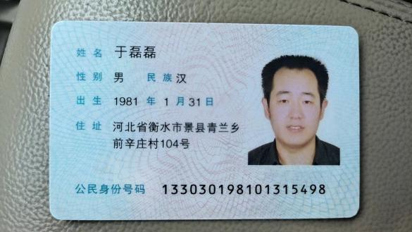面
身份证反面
